E I P.INFOS

Bulletin de l’Association Sénégalaise pour l’école Instrument de paix (EIP- Sénégal)
_________________________________________________________________________________
N07 JUILLET 2008
"L’apprentissage des droits humains"

EIP-INFOS, Bulletin de l’EIP- Sénégal

Directeur de publication, Saliou Sarr

Comité de rédaction : Chérif Atkhana Fall, Amadou Moustapha Gaye

Abdoulaye Guène, Pape Moussa Tidiane N'diaye, Amadou Mané, Gaoussou Diallo, Mme Senghor, Mamadou Diop, Véronique Ndour, Khady Touré Sylla
Adresse ::EIP -Sénégal, Sam Pathé Près de chez Diouri, BP 163 ,Sénégal

Tel et fax : 002219517220
.Email :salioueip@orange.sn ou eipsenegal@hotmail.fr
www.eip-cifedhop.org/eipafrique/senegal/senegal.html

SOMMAIRE
Editorial Page 2
Activités de l’EIP- Sénégal Page 6
Célébration de journées internationales Page 17
Vie des clubs EIP Page 22

Dossier Page 26
Didactique Page 37

Loisirs et détente Page 38

EDITORIAL

Photo no 1

Chers lecteurs, par la résolution 62/171 de l’AG des Nations Unies, le 20 mars 2008 , l’année commençant le 10 décembre 2008 sera proclamée « Année internationale de l’apprentissage des droits de l’homme » Elle sera « consacrée à des activités destinées à élargir et approfondir la connaissance des droits de l’homme, sur la base des principes d’universalité, d’indivisibilité, d’interdépendance, d’impartialité, d’objectivité et de non-sélectivité, d’un dialogue et d’une coopération constructifs à l’échelle internationale, de façon à favoriser la promotion et la défense de tous les droits de l’homme et de toutes les libertés fondamentales, y compris le droit au développement. »

D’ores et déjà chaque État, indépendamment de son système politique, économique et culturel, devra promouvoir et respecter tous les droits de l’homme et toutes les libertés fondamentales.

En effet, c’est en 1945 que la Charte des Nations Unies a appelé à la coopération" en développant et en encourageant le respect des droits de l'homme et des libertés fondamentales". Ces références à la promotion et à l'encouragement ont créé pour les Etats la responsabilité d'enseigner et d'éduquer aux droits humains.

L'information et l'éducation relèvent aussi de l'obligation de "tout individu et de tous les organes de la société", ce qui légitime le travail d'éducation des masses populaires mené par les ONG.

Il faut noter que l’éducation et l'information aux droits humains ont été avalisées par plusieurs instruments juridiques mondiaux et régionaux. Elles sont clarifiées dans la déclaration universelle des droits de l'homme (préambule et article 26), dans le pacte international relatif aux droits économiques , sociaux et culturels( article 13) , dans la convention internationale sur l’élimination de toutes les formes de discrimination raciale (article 7)dans la charte Africaine des droits de l'homme et des peuples ( article 25 ), la convention sur l’élimination de toutes les formes de discrimination à l’égard des femmes (article 10), dans la Convention internationale relative aux droits de l'enfant (articles 26, 42) ,
dans la déclaration et programme d’action de Vienne(partie I, par.33 et 34 et partie II, par. 78 à 82) ainsi que la déclaration et le programme d’action de la conférence mondiale contre le racisme, la discrimination raciale, la xénophobie et l’intolérance qui y est associée à Durban(déclaration, par.95 à 97 et programme d’action, par. 129 à 139)
.
L'éducation en matière de droits de l'homme du point de vue de la décennie mondiale de l'éducation aux droits de l'homme (1995-2004), est définie comme " l’ensemble des activités de d’éducation, de formation, et d'information visant la construction d'une culture universelle des droits de l'homme faite de connaissances, d’aptitudes, de comportements de nature à :
a) renforcer le respect des droits de l'homme et des libertés fondamentales
b) à assurer le développement complet de la personnalité humaine et du sens de sa dignité
c) à favoriser la compréhension, de la tolérance, de l'égalité entre les sexes et de l'amitié entre toutes les nations, les peuples autochtones et entre les groupes raciaux, nationaux, ethniques, religieux et linguistiques
d) à aider tous les êtres humains à participer efficacement dans une société libre et démocratique fondée sur les principes du droit.
e) à consolider et à maintenir la paix ( promotion des activités des Nations Unies pour le maintien de la paix , plan d'action de la décennie, para. 2)
f) à promouvoir un développement durable et une justice sociale centrés sur l’homme
En somme l’éducation aux droits humains englobe les aspects suivants :
-connaissances et compétences pour protéger les droits humains et en faire usage dans la vie de tous les jours
-valeurs, attitudes et comportements qui sont à la base des droits de l’homme et qui doivent être renforcés.
-Action qui consiste en l’adoption de mesures en vue de protéger les droits de l’homme.

D'ailleurs la décennie dans sa résolution 49/184) a statué que: « L'éducation aux droits humains ne devrait pas inclure uniquement la dissémination de l'information, elle devrait constituer un long processus d'apprentissage par le quel les gens à tous les niveaux de développement et dans toutes les strates de la société apprennent le respect de la dignité des autres et les moyens et méthodes pour garantir ce respect dans toute les sociétés ».

L’éducation aux droits humains vise un changement de comportements, une transformation sociale. A ce titre elle doit être globale, toucher toutes les couches sociales, hommes, femmes, enfants, populations défavorisées, investir le formel, comme le non formel. Elle doit être participative dans le sens de faire participer tous les acteurs appropriés et leur expérience, efficaces en terme de méthodologie éducative..

L’enseignant devient un facilitateur, un régulateur et un modèle. L’apprenant s’engage, découvre par lui-même,. En définitive dans cette éducation l'enseignant comme l’enseigné, chacun s'implique dans le processus éducatif et comme le dit si bien Paulo Freire dans pédagogie des opprimés, page 62, Paris 1983: "l'éducateur n'est plus celui qui simplement éduque , mais celui qui en même temps qu'il éduque est éduqué dans le dialogue avec l'élève; ce dernier en même temps qu'ils est éduqué est aussi éducateur, tous deux deviennent des sujets dans le processus dans le sens ou ils progressent ensemble".

Dans le système formel d’éducation , l’éducation aux droits humains est pluridisciplinaire, interdisciplinaire, et globale (systémique), c'est-à-dire doit intégrer aussi bien les activités de classe, l'organisation scolaire( les projets , les rôle des parents etc.), la participation des partenaires ( les ONG, associations, les collectivités locales etc. ).
Il faut donc une approche de toute l’école (administration, personnels, parents, élèves, enseignants)

Dans cette éducation, la théorie doit être alliée à la pratique c'est-à-dire qu’en plus de l'information sur les textes, les principes et les normes doivent être mises en pratique, que ce soit dans la classe, à l’école ou bien dans la communauté. Ils ne doivent plus seulement être des normes abstraites mais doivent s’intégrer à la situation sociale, économique, culturelle et politique des bénéficiaires de l’éducation.
A ce niveau l’organisation de l’école doit être démocratique, elle doit mettre en œuvre les principes des droits de l’homme. La méthode participative doit être appliquée aux trois espaces de participation que sont la classe,( débat, discussion , échange etc.) la vie scolaire ( participation à l élaboration des règles de vie, aux associations et clubs de l'école), les activités extra scolaires( divers projets en faveur de la communauté) qui doivent être des moments forts pour l’enseignement occasionnel des Droits humains,( Par exemple profiter de la célébration des journées nationales et internationales, 10 décembre, 16 juin , 8 mars pour sensibiliser aux droits de l'homme.)

Dans cette éducation, la formation des enseignants est capitale. Elle devrait inclure le contenu des droits humains et les méthodes participatives et doivent être soutenue par des outils didactiques efficaces.

Dans la pratique, il est utile de s’inspirer des principes relatifs aux droits humains ancrés dans les différentes cultures et tenir compte de l’évolution historique et sociale de chaque pays. A ce niveau, il est possible d’utiliser des canaux appropriés, pertinents, comme les contes, les proverbes et dictons et évoquer des extraits de recueils de traditions orales comme la « charte de Kouroukanfuga.
Cependant, les éducateurs en droits humains tout comme les apprenants doivent faire face à certains obstacles, comme les tabous, les stéréotypes, les préjugés, les résistances aux concepts de l’universalité des droits humains, les contextes sociopolitiques peu propices, mais tout cela dans un esprit de coopération, dans le cadre d’un dialogue fructueux.

L’EIP-Sénégal, depuis sa création s’attèle à l’éducation et à l’information aux droits humains. En développant plusieurs activités.
-Diffusion large dans les écoles et dans le public des textes nationaux et internationaux relatifs aux droits humains comme la Constitution, la déclaration Universelle des droits de l’homme, la charte Africaine des droits de l’homme et des peuples, la convention internationale relative aux droits de l’enfant, la charte Africaine des droits et du bien être de l’enfant.
-Célébration de journées nationales et internationales relatives aux droits de l’homme et à la paix.(10 décembre, 8 mars, 20 avril , 16 juin etc..)
-Séminaires et sessions de formation sur l’éducation aux droits humains, à la paix et à la citoyenneté démocratique destinés aux enseignants, aux Association sportives et culturelles et aux associations de femmes.
-Elaboration et diffusion de matériels didactiques relatifs à l’éducation aux droits humains et à la paix. . A ce niveau, l’EIP a élaboré un guide sur l’éducation aux droits de l’enfant, collaboré avec la commission nationale pour l’UNSECO du Sénégal à la réalisation d’un guide sur l’éducation aux droits humains. Elle participe à l’élaboration d’un guide pédagogique avec l’Association francophone des commissions nationales de droits de l’homme
-Correspondances interscolaires par le biais des cahiers de l’amitié.
-Tables rondes, conférences, ateliers dans les écoles.
- Intervention dans les séances d’animation pédagogique
.-Mise en place de club EIP dans les écoles pour un apprentissage de la démocratie et de la citoyenneté
Etc. ;;

L’éducation aux droits humains est un long processus, une œuvre de longue haleine, mais ce n’est pas un travail de Sisyphe. Elle est comme « le bruit du riz qui pousse, » on ne l’entend pas, mais il pousse quand même .

Chers amis lecteurs, dans ce numéro de EIP infos 7, vous trouverez comme d’habitude les activités de l’EIP –Sénégal au niveau national et international, la célébration des journées internationales, la vie des clubs EIP, un dossier sur l’école, quelques pistes sur les campagnes et enfin le coin loisirs et détente

Saliou SARR, Président de l’EIP-Sénégal

ACTIVITES DE L’E I P –SENEGAL

Communication du Président de l’EIP - Sénégal, à la chaire Unesco du Bénin, le mardi 10 juillet 2007.

Les cours d’été de la Chaire Unesco du Bénin se sont tenus du 9 au 24 juillet 2007 à Cotonou.

Le président de l’EIP-Sénégal, y é a été invité à présenter une communication sur « l’éducation aux droits humains, les bonnes pratiques ».

Après avoir défini les droits humains et l’éducation aux droits humains selon la décennie mondiale de l'éducation aux droits de l'homme (1995-2004) , le président, dans un style interactif a abordé avec les participants les points suivants, les droits humains et la citoyenneté , les droits humains et la promotion de la paix , les droits humains et la promotion du développement , enfin les techniques d’éducation et d’information dans le formel comme dans le non formel.

Plusieurs questions ont été posées et les débats ont porté sur les volets suivants :

-l’éducation aux droits humains dans le système formel, son introduction dans les curricula, son caractère global, systémique, et enfin sur la démocratie scolaire avec l’implication des élèves dans les décisions de l’école, leur participation à l’élaboration des chartes de l’école, et la mise en œuvre du droit à l’expression, de l’apprentissage de la citoyenneté dans les lieux de parole.

- l’éducation aux droits humains dans le non formel avec la démarche participative propre à l’andragogie, la technique du plaidoyer, l’observation en droits humains, les campagnes et l’évaluation.

Photo no 2

Participation de l’EIP- Sénégal à la session de formation des jeunes défenseurs en droits humains d’Afrique de l’Ouest (6 au 12 janvier 2008 )

.Du 6 au 12janvier 2008 s’est tenu un séminaire de formation à l’intention de 30 jeunes d’Afrique de l’Ouest défenseurs des droits de l’homme. Cette formation organisée par Amnesty International Burkina et en partenariat avec le Centre de conseils et d’appui pour les jeunes en matière de droits de l’homme (CODAP) a eu lieu dans l’espace Gambidi qui se trouve a Dassasgho,un quartier situé a quelques kilomètres de Ouagadougou la capitale .Elle avait pour but de d’intéresser et de former 30 jeunes venus du Mali ,du Niger,du Bénin,du Togo,de la Cote d’ivoire,du Burkina et du Sénégal aux mécanismes et notions de bases fondamentaux relatifs aux droits de l’homme.
L’EIP pour sa part en tant qu’organisme de défense des droits humains et de promotion de la paix ,présente et opérant dans différents clubs scolaires était représenté par ma personne ;en tant qu’animatrice et responsable du club EIP du collège privé catholique Ste Ursule de thiès.

La formation a débuté dès le dimanche 06 janvier. L’objectif dès le premier jour était de « briser la glace », amener tous les participants à une prise de contact. Cela a été suivi par un tour de table en vue de fixer les règles de conduite de toute la formation.
Ainsi les activités pouvaient débuter par la présentation du CODAP /SUISSE qui est une organisation composée d’une équipe de bénévoles qui soutient l’engagement des jeunes en faveur des droits fondamentaux .Amnesty Burkina qui est aussi une organisation de promotion et de défense des droits humains a aussi été présenté par ses membres comme une structure impartiale et indépendante qui promeut les droits de l’homme et l’engagement des acteurs non- gouvernementaux et veut inciter les jeunes à militer en faveur des droits de l’homme..

Plusieurs modules ont été déroulés et différents intervenants ont échangé avec nous, juge, journalistes, présidents d’association de défense des droits de l’homme etc..

Le but était de s’approprier les notions de base relatives aux droits humains et de comprendre les mécanismes de protection des droits de l’homme, tant au niveau régional qu’au plan international.
Les différents thèmes développés durant la formation étaient :
-Droits de l’homme, réflexions et repères historiques
-Notions de base des droits fondamentaux
-Droits des peuples autochtones
-Savoir qualifier une violation des droits de l’homme
-Introduction aux mécanismes nationaux de mise en œuvre
-Control Arms (liens entres armes et thématiques en droits humains)
-Impunité, Amnistie et processus de réconciliation
-Education en droits de l’homme

En plus de cela la formation a permis de découvrir la culture des différents pays représentés. Ainsi, tous les soirs un pays était présenté sous ses caractéristiques économiques, démographiques, ses valeurs culturelles etc..
Le summum de la formation a été la soirée lobbying organisée à la fin de la formation pour « l’abolition de la peine de mort en Afrique de l’ouest » , une soirée médiatisée qui a été diffusée sur les ondes de la RTB(radio télé Burkina) et de Africable . C’est lors de cette soirée qu’a été remise une déclaration rédigée par tous les participants de la formation et adressée au président du Faso et Président en exercice de la CEDEAO en vue de l’abolition de la peine de mort au Burkina. Les participants lui ont confié la tache de transmettre cette déclaration à ses pairs chefs d’états africains.
Riche en enseignements, cette formation nous a permis d’acquérir plein de connaissances en droits de l’homme et de nous aguerrir en tant que défenseurs des droits de l’homme.
Mme véronique Ndour Mbaye Animatrice du club EIP Ste- Ursule

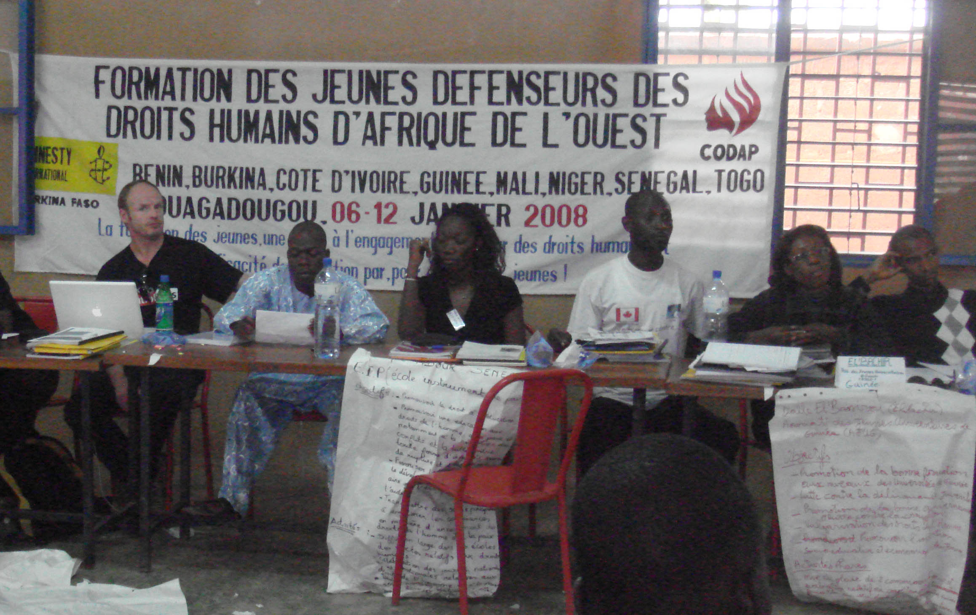
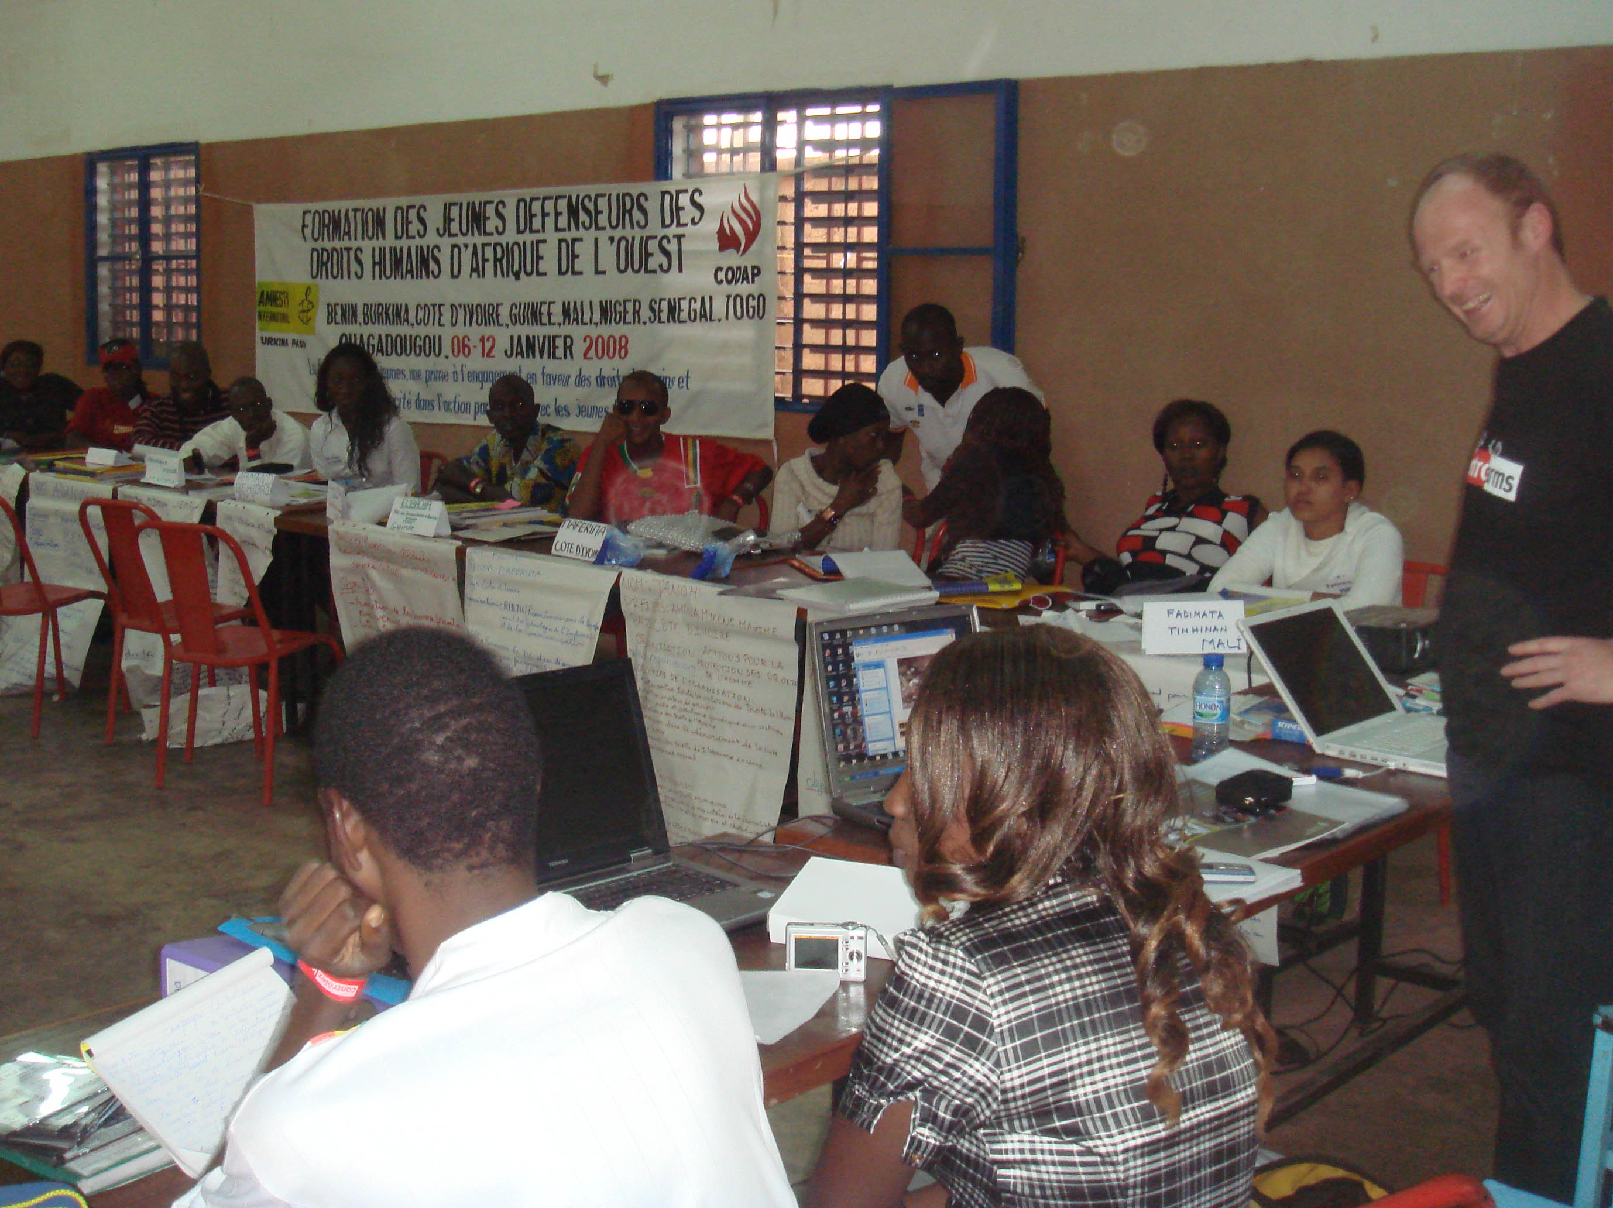

Session de formation aux droits de l’enfant et à la promotion de la démocratie scolaire organisée par l’Association pour la promotion sociale et culturelle des Grand Thiès au Centre Culturel de Thiès au quartier Nguinth (1, 2,3 février 2008)

Soutenue par « EQUITAS », l’Association pour la promotion sociale et culturelle de Thiès a organisé du une session de formation destinée aux élèves du CEM Djibril Diaw sur les droits de l’enfant et la démocratie scolaire. Cette session a été animée par les anciens participants au PIFDP de la Fondation canadienne des droits de la personne aujourd’hui EQUITAS
Le président de l’’EIP-Sénégal participant au PIFDP de juin 2003 a été invité à animer un atelier sur « l’appropriation des droits de l’enfant » et sur la démocratie scolaire notamment la participation à l’élaboration des règlements scolaires.
Le président après avoir montré d’abord que le texte de la convention présente l’ensemble des droits de l’enfant à chacune des étapes de son évolution et insisté sur le fait que la connaissance des droits de l’enfant doit amener les élèves à comprendre leurs droits, à se les représenter et à agir à l’école, dans le quartier, dans la ville , dans le pays et au niveau international, par exemple compatir à la souffrance des enfants dont les droits ne sont pas respectés, et à les aider.
Il a ensuite amené les élèves en groupe à découvrir la convention par la pédagogie de la coopération, le Drama, les études de cas, le projet d’action., et le photo langage.
S’agissant de la démocratie scolaire, il a montré qu’elle est essentielle dans l’apprentissage de la citoyenneté, en ce sens qu’elle permet aux élèves de participer à l’école en exerçant leurs droits et en assumant leurs responsabilités. A ce effet , il a montré la nécessité d’impliquer les élèves dans les prises de décisions à l’école, de créer des lieux de paroles et d’encourager l’élaboration de règlements scolaires participatifs avec tous les acteurs de l’éducation dont les élèves. Il a insisté sur la charte avec le modèle « mes droits, mes responsabilités, et les réparations ».

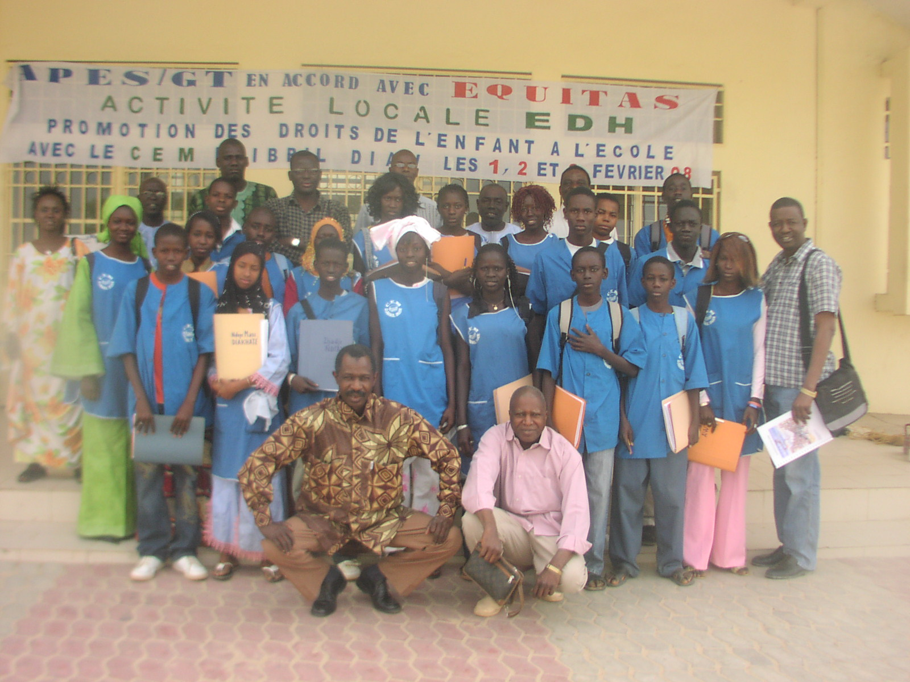
Session de formation aux droits de l’homme destinée aux enseignants de Dakar au siège de la RADDHO, les 14, 15, 16, février 2008

A l’instar de la session de Thiès organisée par l’association de Grand Thiès, une session s’est tenue au siège de la RADDHO destinée aux enseignants de la ville de Dakar.
Comme la session de Thiès, celle de Dakar a été animée par d’anciens participants au PIFDP de Montréal membres des associations suivantes EIP-Sénégal, CIJ/RADI, RADIO/OXYGENE, le GRA/REDEP, la RADDHO, APCS de Grand Thiès.
Le président de l’EIP y a animé un atelier sur l’appropriation de la DUDH en partant des représentations des enseignants et présenté une communication sur le système régional international de protection des droits de l’homme. Pour le texte de la déclaration universelle des droits de l’homme, plusieurs techniques ont été utilisées, l’approche culturelle, la coopération, les études de cas ont été utilisées pour une meilleure appropriation du texte.
Par rapport au système régional et international de protection, l’accent a été mis sur la cour Africaine et le nouveau conseil des droits de l’homme avec l’EPU (examen périodique universel).

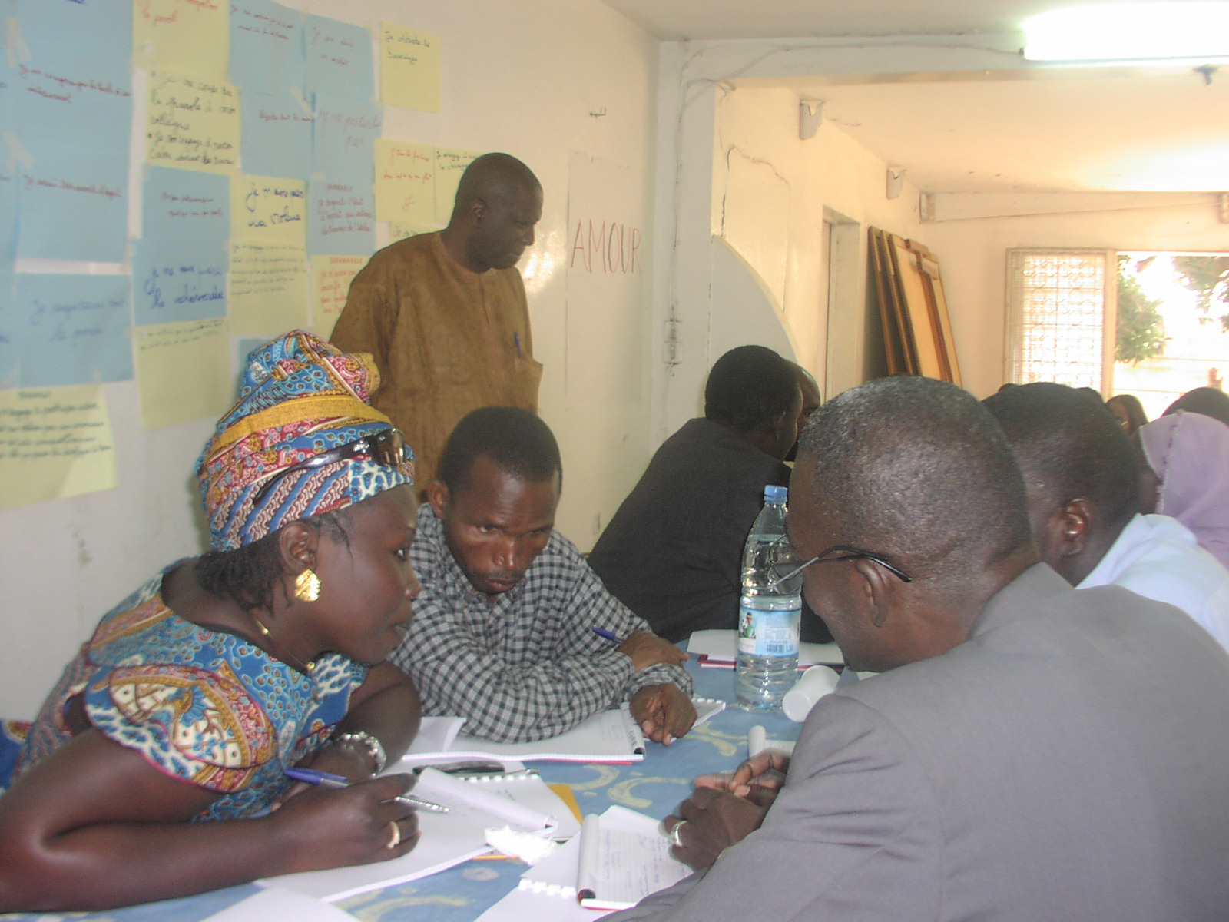

Conférence au Collège Kocc Barma de Thiès le 26 avril 2008 sur le thème « Culture et paix »

A l’occasion de la journée du club « MONDIAL LOGO », l’EIP- Sénégal a animé une conférence sur le thème « culture et paix » au Collège Kocc Barma.

Il faut rappeler que Mondial logo est une programme initié par les Ecoles associées de l’UNESCO, pour rapprocher davantage les jeunes de cultures différentes.

Ainsi , des clubs scolaires Mondial logo de pays différents sont jumelés et échangent sur leurs cultures respectives.

Tous les aspects de la culture sont visités, répertoriés et envoyés au club jumeau, modes de vie, arts , lettre, habillements, arts culinaires, croyances, religions, les valeurs, les coutumes et les traditions etc..

La conférence a été axée sur six points,

-clarification des concepts de culture, paix , identité culturelle, communauté culturelle
-Les droits culturels, des droits constitutifs des droits de l’homme
-La culture obstacle à la paix, ici, plusieurs concepts ont été revisités, racisme, ethnocentrisme, préjugés, impérialisme culturel etc..
-Les droits humains, régulateurs des droits culturels
-Les droits humains facteurs de paix : facteurs de démocratie, facteurs de développement
-L’éducation interculturelle

Une conférence bien suivie, qui va accroître la prise de conscience des jeunes dans l’exercice de leurs droits culturels, mais aussi dans la mise en œuvre de ce programme Mondial logo.

Photo no 3

Participation d’un membre de l’EIP à la 29 ème session du PIFDP (Programme international de formation aux droits de la personne) de EQUITAS(Ex Fondation Canadienne des droits de la personne) du 7 au 28 juin 2008

Le programme international de formation aux droits humains (7 au 28 juin au collège John Abbott ), 29e du nom a été organisé par Equitas – Centre international d’éducation aux droits Humains, dans le but d’examiner l’impact de l’éducation aux droits humains (ÉDH) en revisitant les difficultés des défenseurs et activistes des droits humains pour apporter des outils de réponses selon les contextes.
Le renforcement de capacités fournit par le PIFDP permet chaque année aux participants et participantes de mesurer l’ÉDH, d’en démontrer l’effet transformateur pour une société basée sur la justice et l’équité.
Plus de 150 participants venus de divers horizons ont participé à ce programme. Ils ont été sélectionnés sur la base de leur expérience actuelle en matière d’EDH.
L’EIP- Sénégal pour la deuxième fois participe au PFIDH en référence aux activités de formation et d’appui pour le respect des droits humains que mène l’association depuis plus d’une décennie

Le but principal du PIFDH est de renforcer la capacité des organisations de droits humains à mettre en œuvre des activités d’éducation aux droits humains (p. ex. : Formations, campagnes de sensibilisation ou de plaidoyer, diffusion de l’information, etc.) , afin de contribuer à l’édification d’une culture universelle des droits humains.

Le PIFDH a quatre objectifs visant à permettre aux participantes et participants :
• d’analyser les questions et situations qu’elles ou ils rencontrent dans leur travail
à la lumière des valeurs et principes des droits humains universellement acceptés;
• d’explorer les façons dont l’éducation aux droits humains (ÉDH) peut accroître l’efficacité de leur travail en droits humains;
• de développer leur capacité à mettre en pratique les connaissances acquises au cours du PIFDH au sein de leur organisation et dans leur collectivité;
• de resauter et d’explorer des possibilités de partenariat, activités essentielles à l’avancement de la cause des droits humains.

L’approche pédagogique utilisée par Equitas pour le PIFDH est la « Spirale d’apprentissage » . Il s’agit d’une approche « centrée sur le participant » qui incorpore les principes de l’apprentissage des adultes par l’expérience. L’hypothèse qui sous tend cette approche est que le programme sert de cadre et que le contenu provient principalement des expériences des participantes et participants. Ces derniers ainsi que les animatrices et animateurs s’engagent dans un processus d’apprentissage et d’enseignement mutuels.
Cette approche tient compte de plusieurs pratiques et conditions déterminantes dans
L’apprentissage transformateur et a permis de répertorier tout un ensemble de techniques d’animation et d’éducation en droits humains.

Par rapport à la formation, les participantes et participants sont répartis en huit groupes dont deux groupes francophones et six anglophones. L’ EIP-Sénégal représentée par Abdoulaye ka, était dans le groupe 8.
Le PIFDH se focalise sur les normes et instruments internationaux des droits humains, les questions courantes liées aux droits humains et les stratégies d’ÉDH. L’exploration des principes et instruments des droits humains, les méthodes et techniques d’ÉDH, la réflexion critique et le questionnement, le partage des expériences et l’évaluation continue permettent aux participantes et participants de renforcer leurs capacités à mettre en Œuvre des activités d’ÉDH efficaces. La disponibilité d’une documentation de qualité a permis aux participants de suivre les différents thèmes de la formation , lors des ateliers ou en plénières….

La formation est déroulée en trois semaines.
Les thèmes développés au cours de la semaine 1
Connaissance avec les membres de leur groupe de travail
Les notions de conflit et de transformation des conflits dans un contexte d’ÉDH
L’universalité des droits humains
Les principes et valeurs de la Déclaration universelle des droits de l’Homme (DUDH)
De manière générale la première semaine se focalise sur les notions de bases à acquérir pour un éducateur aux droits humains car sans une maitrise des outils et textes, notre travail sur le terrain risque d’être incompris.
Les thèmes développés au cours de la semaine 2
Transformation des conflits et les droits humains
Mondialisation et droits humains
Réforme du système de droits humains de l’ONU
L’un des moments forts de cette semaine est la Technique du forum ouvert (TFO) qui permet aux participantes et participants de discuter sur les problématiques de droits humains qui leur tiennent particulièrement à cœur.
Les thèmes développés au cours de la semaine 3
Observation et plaidoyer
Marché de l’ÉDH qui est un moment phare de la formation car permettant de développer et de faire la démonstration d’activités d’ÉDH et d’évaluer les activités développées par les autres.
Méthodes d’évaluation pédagogiques

Le programme a également permis découvrir des facettes de la culture Canadienne. A ce titre, nous avons été invites dans des familles canadiennes pour partager nos expériences et pour s’enrichir mutuellement. Des excursions ont été organisées à Toronto et au musée holocauste de Montréal.

Des personnes ressources du système des nations unis ont introduit plusieurs exposes relatifs aux droits humains. Ces panels ont été un véritable creuset d’échanges.

Le plan individuel est le miroir qui permettra a equitas de mesurer si la formation suivie aura des répercussions au sein de l’organisation et de la communauté. Ainsi chaque participant a présenté son plan individuel et décline comment il compte démultiplier les acquis du PIFDP en utilisant les méthodes pédagogiques apprises.
Le plan que l’EIP-Sénégal compte dérouler est intitule : « Appropriation de la CDE en milieu scolaire »avec l’appui de toute l’équipe de EIP.

Le programme de formation 2008 d’ EQUITAS est une opportunité que nous avons saisi pour élargir notre capital contact .Aussi un réseau Afrique francophone a été mis sur pied pour continuer le travail. La parfaite organisation et le dynamisme des organisateurs et participants ont installe un climat propice a la réflexion. L’avantage est que EIP a une forte renommée au niveau international et cette situation a favorise notre intégration. La grande leçon qu’on peut tirer de cette session de formation et qu’ensemble nous pouvons faire de cette terre un lieu de paix de justice, d’équité et d’égalité

Abdoulaye Ka, membre de l’EIP-Sénégal

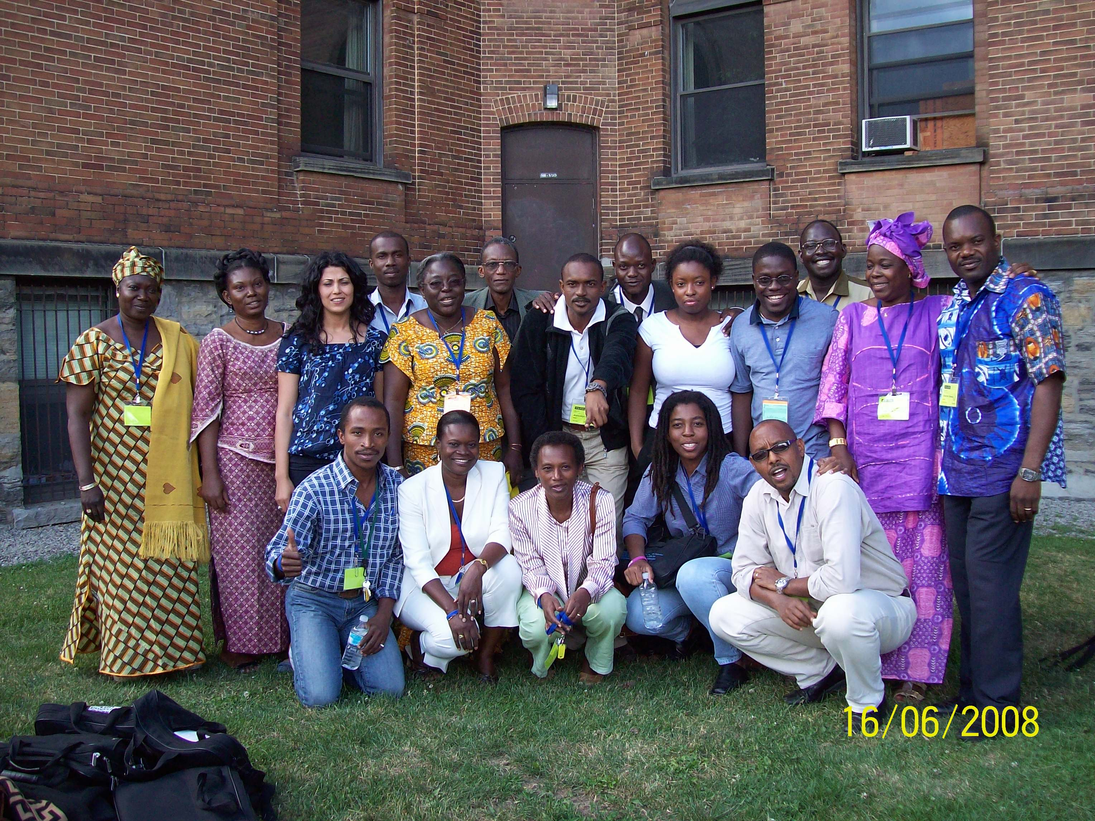

Les membres du groupe 8

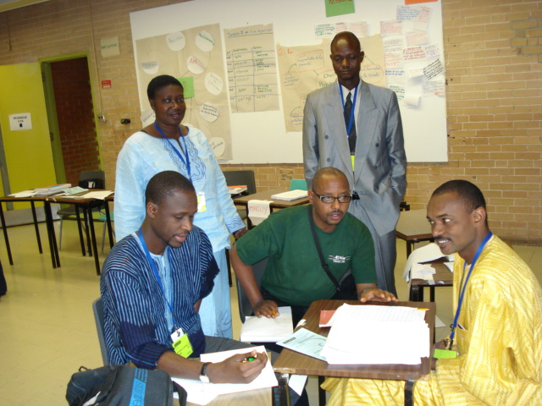

Un atelier pédagogique

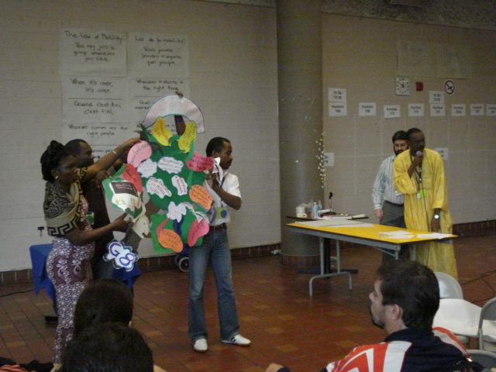

Présentation de l’arbre des droits humains
Intervention aux cours d’été de la Chaire Unesco du Bénin du 14 au 26 juillet 2008

Le président de l’EIP-Sénégal a présenté encore cette année, le 17 juillet 2008 une communication aux cours d’été de la chaire Unesco du Bénin, une communication sur « les bonnes pratiques en matière d’éducation et d’information au droits humains » suivie d’exercices pratiques.

La communication bien suivie a été comprenait plusieurs axes
-la définition de l’éducation aux droits humains
-Les défis aux droits humains et à l’éducation aux droits humains et les réponses possibles
-les secteurs ciblés et les approches possibles
-les méthodes et techniques
Les travaux pratiques portaient sur les études de cas, le projet d’action, le plaidoyer les campagnes, les jeux de rôles.

Un atelier bien suivi comme d’habitude surtout les travaux pratiques qui ont été un moment d’échange entre participants et de découverte de nouveaux outils pour l’éducation aux droits humains.

Photo no 4

CELEBRATION DES JOURNEES INTERNATIONALES

Célébration du 10 décembre 2007

L’EIP -Sénégal a célébré la journée internationale des droits de l’homme en partenariat avec le Centre Préscolaire ST Joseph de Thiès(CFPP)

Après les exercices d’appropriation de la Déclaration universelle des droits de l’homme (version simplifiée de l’EIP), les stagiaires ont travaillé en groupes dans le cadre d’un projet d’activités qui illustre de façon éloquente la pluridisciplinarité et l’interdisciplinarité en matière d’enseignement des droits humains.

Il s’agit de plusieurs ateliers :
-atelier dessins « dessine moi, un droit de l’homme »
-atelier chants et poésie
-atelier étude de cas
-atelier plaidoyer pour le droit à l’éducation et élaboration de slogans en faveur du droit à l’éducation
-croquis langage
-reportage
-Jeux de rôles

Les élèves, futurs enseignants ont beaucoup apprécié cette activité qui non seulement accroit leur connaissance sur la déclaration universelle des droits de l’homme, mais leur permet d’engranger des techniques participatives utiles.
Photo no 5

Célébration du 8 mars 2008 au Centre Préscolaire St joseph et au Collège st Ursule

L’EIP -Sénégal a célébré la journée internationale des femmes, le 8 mars 2008 en partenariat avec le Centre Préscolaire St Joseph de Thiès.

Plusieurs activités ont été menées.
-Une conférence sur le thème « Le trafic des femmes et des filles, le rôle de la communauté internationale » , après la définition, , le conférencier a parlé de l’ampleur du phénomène dans le monde , puis la lutte contre ce trafic transfrontalier.

-Un atelier pédagogique sur l’appropriation de la Convention internationale relative à toutes les formes de discrimination à l’égard des femmes, avec un projet d’activités comprenant des études de cas, des jeux de rôles, une simulation de plaidoyer.

Photo no 6

Photo no 6 bis

Journée mondiale contre le travail des enfants, le 12 juin 2008
Le 12 juin est célébrée la journée mondiale de lutte contre le travail des enfants. Au Sénégal le travail des enfants revêt plusieurs formes et demeure un casse tête malgré les stratégies basées sur la sensibilisation.
L’'éducation devrait être la réponse appropriée au travail des enfants. Plusieurs pistes devraient être explorées :
- l’éducation pour tous les enfants jusqu'à l'âge minimum pour avoir un emploi,
- les politiques éducatives qui ciblent le travail par la mise en place d'une éducation de qualité avec des ressources adéquates,
- la formation à des aptitudes et une éducation pour promouvoir la prise de conscience à la nécessité de mettre un terme au travail des enfants. Etc..
L'OIT estime à quelques 165 millions d'enfants entre l'âge de 5 et 15 ans qui travaillent. Au Sénégal, on peut citer les enfants mendiants des écoles coraniques « talibés », les enfants récupérateurs de déchets et d’ordures « boudiouman » , ceux qui travaillent dans les transports publics, etc.

Plusieurs de ces enfants travaillent pendant de longues heures dans des conditions dangereuses. Le travail des enfants est intimement lié à la pauvreté. Beaucoup de familles sont dans l'impossibilité de payer les frais de scolarité ou les autres dépenses liées à la scolarité. La famille compte certainement sur la contribution financière de l'enfant pour améliorer le revenu familial et de ce fait elle accorde plus d'importance à cela qu'à l'éducation. Et quand une famille doit faire un choix, entre envoyer un garçon ou une fille à l'école, c'est souvent la fille qui est pénalisée.
Plus que jamais, les enfants ont besoin d'une éducation de qualité, d'une bonne formation pour qu'ils acquièrent les aptitudes nécessaires pour réussir dans le marché du travail. Cependant, dans plusieurs pays, les écoles qui sont ouvertes aux familles pauvres, ont peu de ressources et elles ne sont pas adaptées: mauvaises infrastructures, classes pléthoriques et le manque d'enseignants qualifiés débouchent sur un enseignement au rabais.
Dans les objectifs de développement du millénaire, les Nations Unies et la communauté internationale visent à assurer à tous les garçons et filles un enseignement primaire complet et une égalité de genre à l'école. Ces objectifs ne peuvent pas être atteints à moins que les facteurs qui sont à l'origine du travail des enfants et empêchent aux familles pauvres d'envoyer leurs enfants à l'école ne soient résolus. Quelques axes cruciaux.

-Pourvoir un enseignement gratuit et obligatoire.
-S'assurer que les enfants fréquentent les écoles dans un environnement sécurisé pour un apprentissage de qualité.
-Prévoir des cours spéciaux pour les enfants et jeunes qui n'ont terminé l'éducation formelle.
-Résoudre le problème de manque d'enseignants et assurer une formation professionnelle pour le corps des enseignants.
-Appliquer les lois sur le travail des enfants et la scolarisation en rapport avec les normes internationales.
-Eradiquer la pauvreté et donner un travail décent aux adultes.
-Faire prendre conscience au public de la nécessité de mettre fin au travail des enfants.

Il faut préciser que le Sénégal a ratifié les conventions 138 et 182 de l’OIT sur l’âge minimum et sur les pires formes de travail des enfants.
L’arrêté ministériel N°3749 du 06 juin 2003 ajoute à la liste des pires formes de travail des enfants qui sont interdites au Sénégal : la mendicité, la récupération des déchets et ordures, les transports publics, etc.
La Loi contre l’exploitation des enfants par la mendicité (Journal officiel de la république du Sénégal) est assez éloquente :
« L’Assemblée Nationale a adopté en sa séance du vendredi 29 Avril 2005. Le président de la république promulgue la loi dont la teneure suit :
-Chapitre premier ; De la traite des personnes et de l’exploitation de la mendicité d’autrui. Section 2 article 3 « Quiconque organise la mendicité d’autrui en vue d’en tirer profit embauche, entraîne ou détourne une personne en vue de la livre à la mendicité ou d’exercer sur elle une pression pour qu’elle mendie ou continue de le faire est puni d’un emprisonnement de 2 à 5 ans et d’une amende de 500000francs à 2000000francs.
Il ne sera pas sursis à l’exécution de la peine lorsque le délit est commis à l’égard d’un mineur, d’une personne particulièrement vulnérable en raison de son âge ou de son état de santé ayant entraîné une déficience physique ou psychique, de plusieurs personnes, de recours ou d’emploi de contrainte , de violence ou de manœuvre s dolosives sur la personnes qui se livre à la mendicité. »

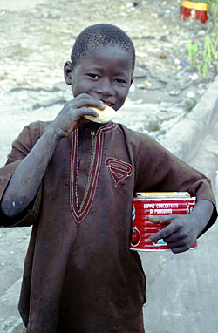
Célébration de la journée de l’enfant Africain, le 16 juin 2008
L’EIP-Sénégal a présenté une communication sur « l’éducation aux droits humain » à l’’Ecole de Formation des Instituteurs de Thiès (EFI). Si le prétexte en est la célébration de la journée de l’enfant Africain, il faut noter que cette activité se justifiait amplement aujourd’hui par l’introduction des l’éducation aux droits humains dans le curriculum de l’école de base. Dès lors les futurs enseignants se doivent de s’approprier les droits humains, de reconnaître les compétences et de maitriser les méthodes et techniques pour une qualité des apprentissages... Examinés jusque là par bribes en éducation civique et de façon sélective (les programmes de certaines classes n’en parlaient pas ou peu) et incomplète (toutes les compétences ne sont pas abordées) , confinée entre quatre murs donc non globale, les droits humains sont aujourd’hui pris en compte dans le curriculum de l’école de base sous le vocable « vivre ensemble » Cette conférence venait alors à point nommé pour armer davantage les volontaires, futurs éducateurs..
La conférence qui a été présentée avec Power point comprenait plusieurs points notamment :-Définition des droits humains et de l’éducation aux droits humains selon la décennie de l’éducation aux droits humains (1995-2004), les compétences de base en éducation aux droits humains, l’éducation aux droits humains, un moyen de construire la paix , l’éducation aux droits humains prépare à la citoyenneté dans les écoles, l’éducation aux droits humains est un levier pour un développement économique et social, les méthodes, principes en, éducation aux droits humains, les techniques en éducation aux droits humains.
Une conférence bien suivie par une assistance intéressée qui est revenue sur le caractère global, systémique de l’éducation aux droits humains. Une éducation qui doit intégrer aussi bien les activités de classe, l’organisation scolaire(les projets, le rôle des parents etc)la participation des partenaires (ONG, associations) . A ce niveau l’approche holistique doit être privilégiée, il s’agit de faire en sorte que les droits humains ne soient plus des normes abstraites mais s’intègrent à la vie de l’école, dans les clubs, les associations etc. ;
Les volontaires se sont naturellement intéressés aussi aux deux derniers points. Ainsi , ils ont voulu avoir d’amples informations sur les principes des droits humains (universalité, indivisibilité, non discrimination, inaliénabilité, interdépendance) et sur l’approche droit mais aussi sur les techniques à utiliser en éducation aux droits humains comme le débat démocratique, l’enseignement coopératif, le photo langage, le Drama, les jeux de rôles, l’approche culturelle, le projet d’action, les études de cas etc…
Photo no 8

VIE DES CLUBS EIP
Le club EIP du collège st Ursule de Thiès

Le Club EIP du Collège St Ursule de Thiès a organisé à l’occasion du 8 mars plusieurs activités :
- une conférence sur le thème « le trafic des filles dans le monde, rôle de la communauté internationale».
-lecture de poèmes sur la femme, de chansons pour magnifier la femme,
-un sketch sur la polygamie et ses méfaits et enfin
- une séance de danse synchronisée exécutée par les membres du club EIP
Dans son exposé introductif le conférencier a montré que le trafic des femmes et des filles est l’une de formes les plus insidieuses et les plus méconnues des violences faites aux femmes, il se développe avec la mondialisation et concerne toutes les régions du monde. Au Sénégal, même s’il n’a pas l’ampleur qu’il a dans les autres pays de l’Afrique de l’ouest , il est pris en compte et condamné par le code pénal, il est considéré comme une violence à caractère sexuel.
Après avoir défini, l’expression « trafic des femmes et des filles » selon le protocole des Nations Unies visant à prévenir et à réprimer la traite des êtres humains il a ensuite montré les causes de ce trafic comme l’esclavage, la prostitution, la vente d’organes, les corvées, les travaux forcés, domestiques et noté son ampleur dans le monde avec des exemples à l’appui ex : en Europe Occidentale, en Inde, au Nigeria , en Côte d’Ivoire. La lutte cotre ce fléau incombe à tous mais l’ONU et les Etats ont un rôle déterminant car ce trafic se passe aux frontières. Les filles on proposé plusieurs pistes de solution pour éradiquer le mal :
-l’éducation des filles, avec des compétences personnelles nécessaires pour prendre de décisions sur les questions qui les affectent,
-Création d’emplois rémunérateurs,
-création des centres de soins pour les victimes,
- Education et sensibilisation des parents .

Mme véronique Ndour Mbaye et animatrice du club EIP

Photo no 9

Le Club EIP du Collège Bassirou M’Backé

Le club EIP Bassirou M’Backé a organisé une conférence -débat sur « la gestion des conflits à l’école » le mercredi 15 Mai 2008 dans l’enceinte du Collège.

C’est une évidence aujourd’hui que la violence s’est installée dans nos établissements : agressions physiques, violences verbales, utilisation d’armes blanches dans certaines circonstances comme les élections au foyer socio-éducatif etc.
Ces violences sont les résultats de conflits mal résolus, de manque de dialogue, de communication entre acteurs de l’éducation.. C’est dans le but d’analyser les conflits qui sont à l’origine de cette violence, de les comprendre et de proposer des pistes de solutions que le club EIP a invité les élèves , les parents d’élèves, les enseignants et l’administration à échanger sur ce thème d’actualité.

Dans son exposé introductif, le conférencier a d’abord défini le conflit comme une lutte, une opposition de valeurs, comme « la collision qui risque de survenir lorsque l’action d’une personne ou d’un groupe nuit, empêche ou interfère avec l’action d’une autre personne ou d’un groupe ».

Par rapport aux origines des conflits, il a montré qu’ils peuvent originer de divergences de buts et de besoins concrets, de différences émotives, de collisions de valeurs, d’attentes trop élevées envers soi ou envers les autres. A l’école, il ya la non satisfaction des besoins , les inégalités et injustices, les discrimination à l’école, la lutte pour le pouvoir, mais surtout les conflits nés des relations entre élèves, enseignants, et membres de l’administration., le non respect de la personne, le non respect du règlement intérieur, etc..

Les discussions ont été axées sur les points suivants, les procédés de résolution comme l’explication, l’écoute active, le partage, l’alternance le compromis, la négociation, la médiation.

Les élèves et les parents d’élèves présents ont évoqué les mesures préventives qui sont nécessaires, comme :
-l’instauration de la démocratie scolaire, avec les lieux de paroles, comme les clubs , les associations, permettre aux élèves de participer aux décisions en mettant en place, les conseils de coopération, les associations élèves
-la révision du règlement intérieur, ou la création de charte des droits et des responsabilités avec les réparations et l’existence de voies de recours
-la mise sur pied de comité de médiation, et de médiation par les pairs
-Introduire les principes du droits à l’école : nul ne peut se faire justice sois même, la loi est la même pour tous, nul n’est sensé ignorer la loi, nul ne peut être mis en cause pour un acte dont il n’est pas l’auteur ou le complice, ne pas sanctionner à chaud, respecter les personnes et leurs droits, garantir un droit de recours, nul ne peut être juge et partie

Gaoussou Diallo, Directeur du Collège et animateur du Club

Photo n o 10

Photo no 10 bis

Le Club EIP du Collège M Bour II

Le club EIP a renouvelé son bureau à l’instar des autres clubs et déroulé un certains nombre d’activités inscrits dans son programme. L’activité phare a été sans doute le sketch présenté à l’ouverture du foyer socio-éducatif du Collège sur le droit à l’éducation.
En effet malgré le taux de scolarisation qui ne cesse de progresser au Sénégal et dans la région de Thiès, il y’a des enfants qui sont laissés pour compte, des filles surtout.
L’école n’assure plus l’emploi comme par le passé mais, elle procure de multiples avantages. Les élèves ont montré dans une scène émouvante, le refus des vieux du village , d’inscrire les filles à l’école, arguant que la place d’une fille est à la maison, que l’école pervertit les filles mais aussi les pleurs de ces dernières les suppliant de les laisser rejoindre l’école comme dans les autres villages. C’est en ce moment qu’intervient, un fils du terroir installé dans la ville et qui a réussi grâce aux études. Il montra aux vieux les bienfaits de l’école, donnant son propre exemple, citant le cas de filles ayant réussi dans la vie sociale.

Un sketch bien applaudi par les élèves qui certainement contribuera à augmenter la prise de conscience chez les jeunes, les parents d’élèves.

Khady Touré Sylla, Professeur d’Histoire –géo et animatrice du Club EIP

Photo no 11

Photo no 11 bis

DOSSIER

L’environnement socio- économique des élèves du lycée
de POUT
(Département de Thiès)
Les conséquences sur leurs études et les perspectives

Gana FALL , Docteur en Histoire , Censeur au Lycée de POUT, Vacataire à L’UNCAD

Sur la demande persistante des populations et la politique de l’Etat de rapprocher les élèves de l’école, le CEM de POUT créé en 1989 est érigé en Lycée en octobre 2002. Cet établissement périphérique (à 12 km de Thiès, capitale de la région) regroupant un premier et un second cycle pose beaucoup de problèmes de dysfonctionnements au niveau de ses effectifs et d’insuffisance ou d’inadaptation de ses infrastructures que les nouvelles autorités (surtout le Proviseur et le Censeur) essayent de cerner et de corriger. L’objectif est d’assurer une meilleure gestion de l’établissement et de solutionner ces manquements par le ficelage de projets d’établissement bancables et l’instauration d’un partenariat Sud –Nord fructueux et réciproque. Deux productions scientifiques disponibles au Lycée ont porté sur les infrastructures, les effectifs et les perspectives. C’est dans cette optique que s’explique également ce travail sur l’environnement social des élèves ; ce qui permettra de les suivre à l’école et à leurs foyers. Ainsi 636 élèves ont répondu correctement à notre enquête soit 65,28 % des effectifs. Il apparaît ainsi qu’une bonne connaissance de l’école afin d’atteindre l’excellence suppose une vision plus globale qui tient compte à la fois des facteurs internes d’ordre infrastructurel, matériel et personnel et des facteurs externes comme l’environnement géographique, historique et culturel des élèves de même que les conditions d’existence et de vie des parents. Le travail s’articulera autour de trois parties : d’abord le cadre géographique ou l’origine sociale des élèves, ensuite l’environnement socioéconomique des élèves et enfin les conditions d’études des élèves et les perspectives.

1- Le cadre géographique ou l’origine sociale des élèves
Le lycée est implanté dans le périmètre communal de POUT peuplé de 22 000 habitants. La commune avec ses quatre écoles primaires et deux écoles privées fournissent l’essentiel des effectifs soit 52,70 %. Ces élèves viennent de sept quartiers principaux que sont Pout-Garage, Mbayenne, Mbambara, Keur Seydou, Pout – Santhie, Pout Sismar et Thièkène.
Le reste des effectifs soit 47,30 % proviennent de la périphérie communale que l’on peut scinder en deux parties selon la distance :
- La périphérie plus ou moins lointaine avec des villages distants du Lycée entre 1 à 10 km. Il s’agit des villages de :
* Sagnafil à 1 km , * Ndiakhatt à 2 km, * Tago à 2 km, * Khodaba à 3 km , * Khinine à 3 km * Khaye Sérère à 4 km * Kayel à 4 km * Palal à 4 km * Kessoukhatt à 5 km * Lélo à 4 km * Touly à 7 km * Niakhip à 7 km * Mbirdiam à 7 km *Keur Matar à 7 km * Keur Moussa à 10 km
Les élèves de ces différentes localités fréquentent le lycée à partir de la 6ème. Les non résidents de Pout constituent dans le 1er cycle (de la 6ème à la 3ème) 47,11 % des effectifs soit 237 élèves sur 503.
Enfin il y a la périphérie lointaine avec Bayakh abritant un CEM qui polarise plusieurs villages des Keur Moussa à Kayar et jusqu’à Thor- Diender sur la route de Mboro – ICS. Ces élèves fréquentent le second cycle après leur réussite au BFEM comme c’est le cas pour l’année 2003-2004 avec 16 arrivants. Contrairement aux autres de la périphérie plus ou moins lointaine, ils sont dans l’obligation de trouver un tuteur à Pout pour leur hébergement.

Tableau 1: Les villages polarisés par le Lycée de Pout.

Vers Thiès
Palal
Niakhip Kessoukhatt
Soune

Keur Matar
Lycée de Pout Lélo Touly Landou

Vers Mboro
Thor Diander

CEM BAYAKH
Kayar Keur Moussa

Vers Dakar

Dans le second cycle, les non résidents forment 45 % soit 61 élèves sur 133. Au total, le Lycée de Pout comprend 338 résidents de la commune soit 52,70 % et 298 non résidents soit 47,30 %.

1-2 Caractère ethnique et religieux de la population scolaire

La société scolaire est multi ethnique, dominée les wolofs, Sérères, Halpoular à côté d’autres minorités comme les Bambaras, Diola, Mancagnes etc.
Elle est aussi multifonctionnelle avec cependant une forte majorité musulmane et surtout de confrérie tidjane.
Paul Marty¹ en 1917 cite des célébrités religieuses dans la zone comme Momar Faye, né vers 1865 à Diander, ancien élève de la Zaouia Boutilimut en Mauritanie et installe à Keur Moussa, de Masala Guèye, disciple de Cheikh Saad Bouh à POUT, de même que Mbaye Faye Diop, Sérère d’une famille islamique depuis deux générations et disciples de El hadji Malick SY. Cette tradition islamique est aujourd’hui perpétuée à Pout par de grandes familles maraboutiques comme ayant celles de El hadji Ibrahima CISS, de la famille de Mor Faye et de Serigne Ayoba Touré à Thiékène, de Serigne Ibrahima Niang, Mouhtada Mbacké et LO à Keur Seydou.
Les chrétiens par le nombre viennent en seconde position comme en atteste l’implantation d’une église à POUT et les monastères de Keur Moussa et de Keur Galaye. La société malgré sa diversité, vit en parfaite harmonie du fait des liens de parenté qui lient les uns et les autres de la tolérance religieuse, des mariages inter techniques et religieux et enfin des liens de cousinage très poussés entre les ethnies et également entre certaines familles de noms.

2 L’environnement socioéconomique des élèves.
Tableau 2 : Résultats des enquêtes sur les élèves et leurs parents
636 fiches exploitées (année 2003)

L’élève | Le Père | La mère (630 fiches exploitées)
Garçons 406  Filles 230  Elèves résidents à Pout = 338  Les non résidents : 298 soit 47,30 %  Redoublants au Lycée 147 soit 23,11 % dont les non résidents = 88 soit 59,86 % | 20 à 59 ans = 436  60 ans et + = 200 soit 31,44 %  Les employés :  Primaire : 139 soit 21,85 %  Secondaire : 263 soit 41,35 %  Tertiaire : 191 soit 27,44 %  Décédés : 56  Retraités (public et privé) = 130  Hébergés : 46  Locataires : 71  Chômeurs : 21  Monogames : 298  Polygames : 338 soit 53,14 %  Total enfants : 5831  Moyenne enfants / père : 9,16 | Divorcées : 43 soit 6,82 %  Décédés : 21  Autres fonctions que ménagères : 12  Total enfants = 4026  Nombre d’enfants / mère = 6,39

2- 1 L’environnement professionnel

Les enquêtes sur les professions des parents révèlent une majorité d’ouvriers de toutes sortes que sont les chauffeurs, maçons, cheminots, menuisiers, ferrailleurs, peintres, carreleurs, soudeurs, mécaniciens etc.
Ainsi, le secteur secondaire concerne 263 parents d’élèves soit 41,35 %. En effet, la commune abrite deux usines comme la SISMAR et la SIGELEC avec un recrutement essentiellement local. La première créée depuis novembre 1981 intervient dans la construction de salles de classes et emploie 227 personnes dont 83 permanents, 44 contractuels, et 100 journaliers². La SIGELEC, en tant qu’unité de fabrication de piles sèches, créée depuis le 22 février 1972, emploie 300 personnes permanentes^{3.} Le secteur secondaire composé surtout de fonctionnaires avec une majorité d’enseignants occupe la seconde place soit 27,44% et enfin le secteur primaire (paysans et pasteurs surtout) ferme la marche avec 21,85%.

2- 2 L’environnement matrimonial : une société surtout polygame avec de nombreux enfants en charge.
L’influence de la religion et de la tradition explique la tendance polygame de la plupart des parents d’élèves soit 53,14 % (338 sur 636). Ils ont pour l’essentiel entre deux et quatre femmes avec cependant deux cas particuliers. Il s’agit d’un habitant de Thor- Diender avec 6 femmes et un autre marabout de profession, domicilié à Ndiar avec 11 femmes.
La polygamie semble ne pas être une exclusivité des musulmans puisque des parents d’élèves se réclamant de la chrétienté s’y adonnent également.
Les monogames au nombre de 298 soit 46,85 % sont constitués essentiellement d’adultes jeunes (- 40 ans) et de chrétiens. La polygamie est également plus accentuée dans la périphérie (les communautés rurales de Keur Moussa et de Diender) que dans la commune.

Les enfants en charge sont élevés avec une moyenne de 9,6 enfants par parent d’élèves (polygames et monogames confondus). Plus le nombre de femmes est élevé, plus les enfants en charge augmentent comme en témoigne l’exemple de ce marabout et de cet habitant de Thor avec respectivement 40 et 42 enfants. Chaque mère d’élève a en moyenne en charge près de 7 enfants soit 6,39.

3 Les conditions d’études des élèves et les perspectives
3- 1 Les conditions d’études des élèves

L’analyse de l’environnement socio-économique des élèves laisse apparaître des disparités géographiques et des conditions de vie difficiles qui peuvent influer d’une manière négative sur les résultats des élèves.
Sur le plan géographique, on relève l’enclavement du Lycée situé à l’extrême ouest de la commune sans aucun réseau de transport organisé. Le Lycée situé à 2 km de la route nationale expose les élèves des quartiers Pout garage, Thiékène et Mbambara à des déplacements précipités et pénibles pour leur restauration surtout entre 12 h et 15 h.
La situation est encore plus difficile pour tous ces élèves de la périphérie sans tuteurs à Pout. Ainsi, trois cas de figure sont observés.
Ceux qui jusqu’à 4 km cherchent à rallier à 12 h leurs villages pour se restaurer au risque de revenir au Lycée sans manger si le repas tarde.
Ceux qui pour des raisons de temps (Lycée distant d’au moins 5 km de leurs villages) passent la journée au Lycée, se débrouillant pour manger en achetant des galettes, beignets etc.
Enfin ceux qui passent la journée à l’école à jeun.
L’environnement géographique pose également des problèmes de sécurité aux élèves. En effet le Lycée connaît un déficit important en salles de classe (13 salles pour 23 classes pédagogiques en 2003-2004). Presque toutes les classes sont programmées jusqu’à 19 h.
Au son de la cloche, c’est 298 élèves soit 47,30 % des effectifs dont la plupart des jeunes et des filles se dispersent dans la nature pour rentrer dans leurs villages respectifs dont certains, tard dans la nuit (entre 20 h à 21 h). L’étude sur l’environnement professionnel et matrimonial révèle également un pouvoir d’achat assez limité des parents d’élèves. Le secteur dominant à savoir le secondaire est constitué à 100 % d’ouvriers formés dans le tas. L’absence de cadres industriels de haut niveau et de personnel de direction ou de conception est très nette.
Le secteur tertiaire est dominé par des enseignants souvent étrangers à la commune et confrontés à des problèmes de logement. Dans le primaire, les cultures vivrières connaissent un net recul alors que les champs de manguiers du fait de la sécheresse persistante se dégradent d’année en année
Les paysans, les pêcheurs et les éleveurs ne connaissent pas la retraite contrairement aux autres, obligés qu’ils sont de s’occuper pour faire face aux charges quotidiennes.
La situation de pauvreté se traduit par le nombre assez élevé de retraités au nombre de 200, dépassant les soixante ans soit 31,44 % et de familles hébergées (46 soit 7,23 %. Trente huit (38) élèves sont des orphelins de pères et de 20 de mères. Soixante onze (71) parents d’élèves sont des locataires et 21 sont au chômage. L’émigration est également très faible et ne concerne que 9 parents d’élèves dont 4 seulement hors d’Afrique (2 aux USA, 1 en France et 1 en Italie).
Le niveau intellectuel des parentes d’élèves est très bas. 12 seulement sur 636 ont un travail salarié avec des études arrêtées au secondaire surtout de profession enseignante dans le primaire ou surveillante au Lycée. Les 624 autres sont des femmes au foyer, le plus souvent avec une à trois coépouses, obligées de se débrouiller (faire du Gorgorlu) pour subvenir aux besoins de leurs enfants.
Chaque jour, plus d’un millier de femmes s’activent dans les marchés et à la gare routière de Pout. Grâce à leur dynamisme, la commune est devenue le plus grand centre commercial de fruits du Sénégal.
La conséquence, beaucoup de jeunes filles relayent leurs mamans à la maison (travaux ménagers) ou aux points de vente.
Ainsi le Lycée compte 339 filles sur un effectif total de 975 élèves soit 34,76%. Cette représentation diminue au fur et à mesure qu’elles évoluent dans les classes supérieures. Au nombre de 280 dans le premier cycle, la représentation féminine tombe à 59 dans le second cycle. Le déficit est encore plus accentué dans les classes scientifiques (S1 et S2) soit 19 en tout (2 en Tle S2, 9 en 1ère S2 et 8 en 2nde S) soit 10 % des effectifs. La série S1 (1ère et TS1) est à 100 % l’affaire de garçons.

Tableau 3 : Situation d’ensemble des effectifs du Lycée (année 2002-2003)

Classes pédagogiques | Garçon | Filles | Ensemble
2ème cycle : 8 | 131 | 59 | 190
1er cycle : 14 | 505 | 280 | 785
Ensemble : 22 | 636 | 339 | 975

Tableau 4 : Représentation très faible des filles dans les classes scientifiques (année 2002-2003)

Classes pédagogiques | Garçons | Filles | Ensemble
Seconde S | 19 | 08 | 27
Première S2 | 14 | 09 | 28
Première S1 | 05 | 00 | 05
Terminale S2 | 08 | 02 | 10
Terminale S1 | 04 | 00 | 04
Ensemble 05 | 50 | 19 | 74

NB : Les filles forment 25,67 % des effectifs dans les classes scientifiques du 2e cycle.

3- 2 Les perspectives
Vu l’enclavement du Lycée et les effectifs sans cesse croissants (975 élèves en 2002-2003 à 1050 en 2004), il serait judicieux en accord avec les autorités compétentes (I.A, service médical régional d’avoir une infirmerie à l’école.

- Un accent particulier (politique incitative) doit être mis sur les filles pour les encourager à prolonger leurs études dans le second cycle, à stimuler une vocation scientifique en elles.
- Le problème du transport des élèves est également un défit à relever. L’idéal serait l’acquisition d’un car de ramassage des élèves à des heures et à des endroits bien précis. Ce projet, hors des moyens du Lycée pour sa finalisation, devrait être réglé dans le cadre d’un partenariat Sud-Nord.

Enfin l’ouverture d’une cantine scolaire dès la rentrée prochaine (2003-2004) serait une surpriorité pour des raisons d’abord de dignité humaine et de solidarité. Elle permettrait ensuite pour des raisons de pédagogie d’améliorer fortement les résultats scolaires du Lycée. En effet, un enfant au ventre creux ne peut être réceptif aux enseignants à plus forte raison d’être inspiré. En effet, 147 élèves ont connu le redoublement soit 23,11 % des effectifs et parmi eux 88 non résidents soit 59,86 %.
L’instauration d’une journée continue pourrait être appliquée ; ce qui réglerait le problème du déficit des salles et favoriserait l’arrêt des cours au plus tard à 18 heures. Enfin, pour des raisons de sécurité les élèves pourraient regagner à temps leurs foyers.
L’administration du Lycée, au nom de la communauté scolaire de Pout et des communautés rurales de Keur Moussa et de Thor- Diander lance un SOS à toutes les bonnes volontés nationales et internationales pour relever ce grand défi.

Annexe
1/ Résultats scolaires du Lycée de Pout année 2002/2003 à 2005/2006

Aux examens et concours

BFEM : Tableau 5

Lycée de POUT |  | Moyenne régionale | Rang dans la région
2002/2003 | 69,56 % |  | 1er
2003/2004 | 78 % | 49,67 % | 1er
2004/2005 | 37,7 % | 23,89 % | 1er
2005 /2006 | 46% | 35% | 1er

BAC : Tableau 6
Lycée de POUT |  | Moyenne régionale | Rang dans la région
2002/2003 | 45,65% |  | 2e
2003/2004 | 61,2 % | 46,79 % | 2e
2004/2005 | 57,29 % | 50,45 % | 3e
2005 /2006 | 85% | 53,84% | 1er
2006/2007 | 89,26% | 51,15% | 1er

NB La région compte 9 lycées

Cayorades 2002-2003
11 primés : 5 dans le 2e cycle ( Tles et 1ères) et 6 dans le 1er cycle (3èmes).
Le lycée a reçu un certificat d’excellence classant son CEM (classe de 3e) comme le meilleur de la région de Thiès.
2004-2005 : 1er CEM de la région et meilleur élève du second cycle avec Papa Birame NDIAYE.
Concours général : année 2004-2005 : 2e prix de Sciences Physiques avec Papa Birame Ndiaye
Concours général : année 2006-2007 : 1er accessit en philosophie avec Ndéye Maguette Diagne.

2/ Evolution des effectifs entre 2002-2003 à 2005-2006
Tableau 7

Année | Classes pédagogiques | Effectifs
2002/2003 | 23 | 975
2005/2006 | 28 | 1331
2006/2007 | 30 | 1600

NB : Flambée des effectifs avec une augmentation de 625 élèves en 5 ans soit 39,06 % des effectifs. La crédibilité du Lycée (résultats scolaires et stabilité sociale) explique surtout cette situation.

3/ La faiblesse de l’émigration à Pout

L’attachement des populations à leur territoire est une réalité à Pout et ses environs. La faiblesse de l’émigration pourrait s’expliquer au-delà des mentalités, par le niveau de vie peu élevé des populations. L’émigration ne concerne que 9 parents d’élèves sur 636 soit 1,41 % dont 5 dans les sous régions et les 4 autres aux Etats-Unis (2), en Italie (1) et en France (1). Cette situation a des conséquences sur l’urbanisation peu développée et surtout sur l’habitat. La ville de Pout apparaît surtout comme une commune aux allures rurales.
4/ Les paradoxes de l’enquête :
L’enquête sociale révèle que les populations ont des ressources assez limitées pour faire face à des charges sociales élevées. Pourtant l’essentiel des parents d’élève sont propriétaires de maisons.
Le recensement opéré, donne 519 parents d’élèves propriétaires soit 81,60 %.
En matière de transport également, malgré l’enclavement du Lycée, les élèves se déplacent tous à pied. Les pistes reliant les villages à l’école sont dans l’ensemble défectueuses et il n’existe aucun réseau de transport organisé. Seulement, le téléphone semble atténuer certaines difficultés dans ce domaine. Ainsi le téléphone existe dans 441 foyers sur un total de 636 soit un taux de couverture de 69,33 % avec cependant une part déterminante des cellulaires ou téléphones portables au nombre de 249 soit 56,46 %.

5/ L’évolution du CEM – Lycée (avancées) de 2002-2003 à 2006
- Avec le concours de l’Etat, 6 classes et un box sanitaire ont été construits.
- Avec le concours du conseil régional un mur de clôture a été édifié pour sécuriser l’établissement, de même qu’un plateau sportif (année 2004)
- Des partenaires français ont également construit 3 salles de classe, une salle informatique équipée de 12 ordinateurs et offert une photocopieuse (année 2006)
Dans les perspectives, il faut noter les engagements de nos partenaires français Mr Régis Lidec (Villemandeur- France) et la mairie de Cholette sur Loin pour la construction d’une cantine scolaire.
Depuis deux (ans) ans, le projet d’établissement du Lycée a été agréé dont le financement (plus de 9 millions de francs) attendu incessamment est destiné à l’équipement d’un laboratoire et d’une bibliothèque.
Enfin l’Etat pour la rentrée prochaine (2007_2008) envisage de construire un nouveau lycée et de créer deux CEM dans les anciens locaux du Lycée de Pout.

Les droits à la participation des enfants dans les familles sénégalaises : quelle réalité ?
(Extrait du mémoire de fin d’année des élèves du préscolaire St joseph de Thiès Yvonne Faye, Suzanne Touré, Rose Séne, Landiaba Délatta, Adji Salla Mbow, Virginie Diouf, Juliane Preira )

INTRODUCTION
Etymologiquement, le mot enfant vient du latin « infant » qui signifie chez les romains « celui qui ne parle pas « .L’enfant a été toujours perçu comme un être insignifiant, qui n’a pas son mot à dire et même aussi dans certaines sociétés africaines comme chez les wolofs, l’enfant signifie « guné » quelqu’un qui ne connaît rien, ne dit rien.
Cependant la convention internationale qui offre aux enfants des opportunités de penser, d’agir, de participer à la prise de décisions dans le développement économique et social, vient bouleverser ces croyances antérieures .ces préjugés constituent des obstacles au développement, à la participation.
Toutes les informations que nous vous livrons sont le fruit de nos enquêtes dans quelques familles à Thiès et dans les écoles environnantes.
Notre travail porte sur trois grandes étapes ; la méconnaissance des droits dans les familles sénégalaises, c'est-à-dire les préjugés et l’ignorance, ensuite l’importance de la participation des enfants dans le développement économique, social, et dans l’apprentissage de la citoyenneté et enfin la sensibilisation et l’éducation des parents.
I-PREJUGES ET IGNORANCE DES PARENTS : OBSTABLES AU NON-RESPECT DES DROITS RELATIFS A LA PARTICIPATION

Force est de constater qu’aujourd’hui la plupart des familles sénégalaises ne respectent pas les droits de l’enfant particulièrement les droits relatifs à la participation.
Il faut souligner que tant de stéréotypes , de préjugés à l’égard des enfants sont à la base de ce non- respect des droits à la participation .Mais une question importante se pose à savoir : Est-ce que la société sénégalaise connaît vraiment ce que c’est la participation ?
La participation peut-être définie comme étant l’action de prendre part aux décisions, de dire son avis sur quelque chose, de s’intégrer dans le développement économique, social culturel, mais aussi d’apprendre à être citoyen à l’école, voter, décider, exercer ses droits et assumer ses responsabilités.
Cette participation regroupe quelques droits qui concernent : le droit à la liberté d’expression, à la liberté d’opinion, à la liberté d’association, de vie privée, droit à la religion (articles 12,13,14,15,16)de la convention internationale des droits de l’enfant .
L’enquête menée indique que les droits des enfants particulièrement ceux relatifs à la participation ne sont pas respectés. La participation est quasi-inexistante dans certaines familles.
Par rapport au droit à l’expression et la liberté d’opinion, le constat fait, est que les familles ont des préjugés graves sur l’enfant.
En effet elles considèrent l’enfant comme un enfant, c'est-à-dire « ndiath en sérère, ou « agnile » en diola, qui n’a pas son mot à dire, qui doit tout apprendre, à qui l’on doit tout donner, celui qui n’est pas encore mature, donc incapable de réfléchir de donner son avis, d’assumer des responsabilités etc..
Ainsi quand au sein de la famille, il y a des décisions à prendre, l’enfant perçu comme « agnile » est totalement écarté, parce que disent les parents , l’enfant n’a pas son mot à dire, il n’a rien à décider .Alors qu’ils oublient qu’il fait partie de la famille. Il est très rare de voir donc les parents, inviter leurs enfants à prendre part aux réunions de familles.
Nous n’avons pas le droit « d’assister aux réunions de familles, nos parents nous renvoient quand ils veulent prendre des décisions concernant la maison », disent certains enfants.
D’autres nous confient « Par rapport à certaines tâches, nos parents hésitent parfois à nous les confier, à nous responsabiliser, alors qu’à chaque fois nous avons fait nos preuves »
Les familles disent que « jadis elles ont été éduquées comme ça on ne leur demandait jamais leur avis, donc elles font pareil avec leurs enfants. », ils ajoutent que les enfants n’ont pas d’expérience. Ils disent souvent « ce qu’un adulte peut voir assis , un enfant même debout est incapable de le voir »
Cependant elles oublient que l’enfant, est un être humain, un être en miniature qui a sa façon de penser et d’agir (selon Piaget), une personne qui grandit et qui peut assumer des responsabilités, eu égard à son âge
Dans certaines familles, « les droits d’être protégé contre toute immixtion dans sa vie privée, sa famille, son domicile et sa correspondance » sont inexistants .Certains pères de familles que nous avons rencontrés, sont des pères autoritaires .Ils contrôlent les allers et venues de leurs enfants, les heures de sorties, les messages téléphoniques bref beaucoup choses.
Nous pouvons dons dire que les pères de famille ne respectent pas la vie privée, « le jardin secret, l’intimité de leurs enfants ».
On peut dire que partout au Sénégal le droit à la liberté de pensée, de conscience et de religion dans le respect du rôle de guide joué par les parents n’est pas du tout respecté. Par exemple un enfant qui s’apostasie, est renié par ses parents « Ils disent que c’est un déshonneur, une honte, un manque de considération pour la famille ». Ainsi les parents en arrivent à déshériter leurs enfants et même à le chasser de la maison .Et c’est souvent ce non-respect qui amène certains conflits familiaux.
Par rapport au droit de se réunir et de participer à des associations ou d’en former dans certains établissements, ce droit n’est pas respecté. Certains parents voient toujours d’un mauvais œil les enfants se réunir surtout avec des filles
Dans les écoles, les coopératives au niveau élémentaire, les foyers socio éducatifs au niveau du moyen secondaire se réunissent rarement. Les autorités scolaires prétextent toujours que ces structures sont des lieux où se préparent les grèves. Les textes cependant sont claires, les élèves doivent prendre part au conseil de gestion, à la coopérative ..

Cependant dans tous les cas, il y a toujours une exception à la règle.
Nous constatons que dans certains écoles, les classes élisent des délégués qui représentent leurs camardes dans les réunions les concernant, dans l’élaboration des règlements etc. il faut noter qu’à ce niveau dans certaines écoles, la manipulation ou la décoration l’emportent sur la vraie participation des enfants.
Cependant il faut noter que les enfants ont une responsabilité dans le développement de leur pays. Leur participation revêt une importance capitale dans le développement économique, social et dans l’apprentissage de la citoyenneté.

II- L IMPORTANCE DE LAPARTICIPATION DES ENFANTS DANS LE DEVELOPPEMENT ECONOMIQUE SOCIAL ET DANS L APPRENTISSAGE A LA CITOYENNETE

Il est important de faire participer l’enfant parce qu’elle le valorise, lui donne confiance et développe sa personnalité. Il apprend ainsi à devenir citoyen. C'est-à-dire à exercer ses droits et à assumer ses responsabilités dans la famille, en classe et à l’école.
- La participation des enfants dans les familles et les quartiers
Il est utile d’Informer l’enfant à travers les réunions familiales, les associations de quartier, l’amener à participer aux décisions, le responsabiliser. C’est une façon de l’amener à participer au développement de la localité.
A travers les journées de « set setal », (protection de l’environnement) la participation de l’enfant l’incite à prendre soin de son environnement, à devenir responsable.

- La participation des enfants à l’école
Cette participation devrait permettre à l’enfant dés le bas âge de participer aux activités de la classe, de l’école à travers les clubs, les projets comme le micro jardin dont les recettes peuvent financer les activités de l’école et prendre en charge les besoins matériels dans les différentes classes.
Les méthodes participatives utilisées en classe, sont aussi une illustration de la participation des élèves. Ainsi avec ses camarades et le professeur ils construisent ensemble le savoir, développent des aptitudes et apprennent à vivre ensemble avec les autres.
.La participation c’est aussi élaborer’ les règles de vie en classe, les chartes scolaires des droits et des responsabilités.
L’enfant à travers l’éducation civique qu’on lui inculpe apprend à être citoyen en élisant des délègues, des responsables à travers les votes faits en classe et au niveau de l’école.
L’enfant est un sujet de droit mais aussi quelqu’un qui apprend à voter et à élire à conserver et à respecter les symboles de la nation (drapeau hymne national sceau devise).
L’apprentissage de la citoyenneté à l’école se traduit aussi par la connaissance et le respect du code de la route et du code de l’hygiène (Ex : propreté des lieux et biens publics) des règles de la classe et de l’école.
En définitive, cette participation à l’élaboration des règles , permet aussi à l’enfant de vivre ensemble avec les autres , en se respectant, en respectant les droits des autres.
La conscientisation des parents s’impose parce qu’ils sont les piliers des familles.

III- LA SENSIBILISATION ET L’EDUCATION DES PARENTS sur la CONVENTION :l’APPROCHE CULTURELLE)
Nul n’ignore que les parents ont une part de responsabilité dans l’éducation de leurs enfants.
La connaissance de la convention des droits de l’enfant permet une meilleure prise en compte des droits de l’enfant. Partir de la culture des parents, de ce qu’ils savent des besoins de l’enfant, de leurs droits est sans nul doute la meilleure approche.

a) La convention internationale des droits de l’enfant
La convention des droits de l’enfant revêt la même signification pour tous les enfants la planète.
Elle énonce des règles communes, tout en prenant en compte, en considération les différentes réalités culturelles, sociales, économiques et politiques des états.
La convention comporte des droits qui sont universels, inaliénables. Tous les enfants du monde peuvent s’en prévaloir et nul ne peut non plus priver les enfants de leurs droits.
La convention des droits de l’enfant est composée de 54 articles.
Elle peut se subdiviser en quatre catégories de droits
- Les droits à la survie
Ils concernent les droits à la vie, à un niveau de vie décent au logement, à la nourriture, et aux soins médicaux (A24-27).
-Les droits relatifs au développement
Ils concernent les doits à l’éducation, à l’information, au repos et aux loisirs, au droit à la culture à la religion (A ;6-17-19-24-26-28-29-31).
-Les droits relatifs à une protection
Ils concernent les droits à la protection des enfants contre les mauvais traitements, la violence, l’exploitation, la prostitution, la vente et traite d’enfants, les travaux dangereux qui nuisent à leur santé et moralité(A :16-19-20-21-32-33-34).
Les droits concernent aussi les enfants handicapes, autochtones ou appartenant à des minorités, réfugiés (A : 22-23).
-Les droits relatifs à la participation
Ils concernent les droits à la liberté d’opinion, à la liberté d’expression, association, vie privée (A : 12-13-14-15-16).

2) Les stratégies de sensibilisation

Pour que les parents aient conscience de l’importance des droits de l’enfant, Il faut prendre quelques initiatives telles que :
- Des campagnes de sensibilisation
Il est important d’animer des émissions d’éveil portant sur les droits de l’enfant à travers les médias (radio, télé, journaux etc.)
Dans les écoles nous pensons organiser des journées récréatives durant lesquelles les associations des parents d’élèves (APE) seront toutes conviées.
Nous comptons aussi organiser des causeries dans les quartiers, des thés débats, s’il le faut même descendre au sein des familles pour discuter.
Ainsi une fois les parents sensibilisés et bien imprégnés, ils adhéreront plus facilement à la convention et pourront l’appliquer.
Cependant pour que les parents comprennent bien ce que c’est un droit, il faut après passer parce qu’on peut appeler « l’ éducation des parents, des enseignants ». Les enfants eux-mêmes doivent connaître leurs droits.
Cette éducation doit inclure des stratégies pour contrer certaines attitudes comme celles qui tiennent les enfants à l’écart, les préjugés, ainsi que les mauvais traitements, les violations des droits .Il ne faut pas oublier que « quand l’enfant est éduqué, il conserve ses bonnes manières même hors de chez lui ».
L’’approche culturelle est la meilleure voie à notre sens pour toucher les populations, les sensibiliser, car elle part de leur culture, de leur représentations, de ce qu’ils savent des droits de l’enfant de sa protection pour identifier des points d’ancrage avec la convention des droits de l’enfant.
Cette approche utilise des proverbes, des dictons tirés du patrimoine culturel sénégalais, proverbes qui valorisent l’enfant comme ces proverbes wolofs qui disent :
« La vérité est comme une aiguille perdue, elle peut être trouvée aussi bien par un adulte que par un enfant ».
« La vérité sort de la bouche des enfants».
« Quand un enfant a les mains propres il peut manger à la table des adultes ».
Les mandingues disent aussi que « quand un enfant est bien éduqué, il conserve les bonnes manières même hors de chez lui ».
Au Sénégal, la convention des droits de l'enfant a été résumée en sept (7) termes

yor qui signifie entretien su tous les plans, alimentation , habillement , santé et renvoie à la notion d'obligation morale et sociale;
yar c'est éduquer, à l'origine c'était "liyar" qui veut dire éclairer, guider;
yée, c'est éveiller, l'enfant , un rôle dévolu à l'ensemble de la communauté;
yedd c'est conseiller, persuader, c'est une méthode d'éducation;
yegg, c'est le respect de l'enfant;
yir c'est protéger l'enfant contre tous les dangers qui menacent son intégrité physique et psychique .;
yemelé, c'est le traitement égal des enfants

CONCLUSION
En effet le constat fait, est que les droits de l’enfant plus particulièrement ceux relatifs à la participation ne sont pas respectés dans la plupart des familles sénégalaises visitées et tout cela découle des préjugés que les familles ont à l’égard des enfants.
Il est d’une importance capitale de faire participer les enfants parce que la participation contribue à la formation de l’enfant, à la formation de sa personnalité, de son caractère. C’est aussi une forme d’apprentissage de la citoyenneté. une façon d’exercer ses droits et d’assumer ses responsabilités.
Pour une meilleure adhésion des parents et une bonne mise en œuvre de la convention internationale des droits de l’enfant, il s’avère nécessaire d’éduquer les parents, de les conscientiser sur cette convention.
.
DIDACTIQUE

Les campagnes de sensibilisation : quelques pistes

Les campagnes constituent un ensemble d’activités d’éducation et d’information déroulées pendant une période déterminée et visant des objectifs précis.
Ex les campagnes d’Amnesty (campagne VAW, campagne contre la torture etc..)
-Il faut définir les objectifs clairs et mesurables
-Assortir le modèle de campagne au groupe cible
-Planifier la campagne
-choisir des espaces appropriées au groupes cibles(écoles, espaces ouverts, caravanes etc)
-Garantir la crédibilité en utilisant des faits et des preuves précis
-Utiliser si possible la langue locale
-employer des histoires qui attirent l’intérêt et inspirent l’action
-Employer les slogans et les symboles qui attirent l’attention et peuvent être mémorisés
-Employer un langage simple et concret
-Utiliser des films, les médias
-utiliser des affiches avec des images faciles à comprendre
-utiliser des formes attrayantes sur l’Education aux droits humains comme la déclaration universelle en langage simplifiée, la convention des droits de l’enfant en langage simplifiée et traduite en langue locale.
-fournir au public un accès facile à l’information et aux matériaux (site web, centre de ressources)
-mettre en œuvre des méthodes et techniques innovatrices pour attitrer l‘attention (danses, théâtre, chansons, poésies, art, concours etc.)
-Utiliser les journées internationales de droits de l’homme (10 décembre, 8 mars)
-Evaluer la campagne

LOISIRS ET DETENTE

Mots entrecroisés

 |  |  | A
 |  |  | . |  |  | B
1 | . | . | . | . | . | . | . | . | .
 |  |  | . |  |  | .
 |  |  | . |  |  | .
 |  |  | . |  |  | .
 |  |  | . |  |  | .
 |  |  | . |  |  | .
 |  |  | . |  |  | .
 |  |  |  |  |  | .
 |  |  |  |  |  | .
 |  |  |  |  |  | .
 |  |  |  | 2 | . | . | . | . | . | . | .

Verticalement
A : Ensemble d’activités d’éducation et d’information déroulées pendant une période déterminée et visant des objectifs précis

B : Suivi systématique des activités et actions des institutions, ONG et organes gouvernementaux pour assurer leur conformité aux droits humains

Horizontalement
1 : Action destinée à attirer l'attention de la communauté sur un problème et à orienter les décisions

2 : Processus de collecte d'information pour identifier les violations des droits de l'homme au cours d'un évènement. .

Solutions lots entrecroisés no 6
Verticalement : 1 :indivisibilité, 2 : inclusion ; 3 :survie ; 4 : participation
Horizontalement :A :interdépendance ; B :développement ; C : inaliénabilité ; D : non discrimination

Charade :

No1
Mon premier est l’action de tirer, de tracter, ou bien un élément auquel on reconnait clairement quelqu’un ou quelque chose.
Mon deuxième est une boisson chaude très prisée par les sénégalais après les repas
Mon tout est une convention entre Etats

No 2
Mon premier est une personne stupide, inintelligente
Mon deuxième est de l’air qui se déplace
Mon troisième est la capitale du Canton du Valais en SUISSE
Mon tout est un texte juridique contraignant pour les Etats qui le ratifient

No3
Mon premier est une voiture à deux roues tirées par des chevaux
Mon deuxième est la vingtième lettre de l’alphabet
Mon tout est un texte juridique qui définit les droits et les devoirs d’un groupe de pays, ou de personnes vivant ensemble.

Trouver l’erreur

Soulignez la bonne phrase telle qu’elle se trouve dans la déclaration universelle des droits de l’homme.

Extraits de l’article 24
1-la durée du travail de chaque jour doit être assez longue
2-la durée du travail de chaque jour ne doit pas être trop longue
3-la durée des loisirs de chaque jour ne doit pas être trop longue
Extraits de l’article 7
1-la loi est quelquefois la même pour tout le monde
2-la loi n’est pas la même pour tout le monde
3-la loi est la même pour tout le monde
Extraits de l’article 11
1-On doit admettre que tu es innocent jusqu’à ce que l’on puisse prouver que tu es coupable
2-On doit admettre que tu es coupable jusqu’à ce que l’on puisse prouver que tu es innocent
Extraits de l’article I
1-tous les hommes naissent libres et égaux en dignité mais pas en droits
2-tous les hommes naissent libres mais inégaux en droits et en dignité
3-tous les hommes naissent libres et égaux en droits et en dignité

Le saviez-vous ?

Quelques Journées célébrées par les N. Unies et par le Sénégal

-1er décembre, journée mondiale du SIDA

-3 décembre, journée internationale des personnes handicapées

-9 décembre, journée internationale contre la corruption

-10 décembre, journée internationale des droits de l’homme,

-18 décembre, journée internationale des migrants
- 20 au 27 décembre, la semaine de l’enfance au Sénégal
-8 mars, journée de la femme
-21 mars, journée internationale pour l'élimination de la discrimination raciale
-21 mars est aussi journée internationale de la poésie..
-7 avril, journée mondiale de la santé
-20 avril, la journée du talibé,
-23 avril, journée mondiale du livre et du droit d'auteur
-15 mai, journée mondiale des familles
-21 mai, journée mondiale de la diversité culturelle pour le dialogue et le développement
-25 mai, journée de l'Afrique
-5 juin, journée mondiale de l'environnement
-12 juin, journée de lutte contre le travail des enfants
-16 juin, journée de l’enfant africain
-26 juin journée internationale de soutien aux victimes de la torture
-12 août, journée internationale de la jeunesse
-23 août, journée internationale de souvenir de la traite négrière et de son abolition
-8 septembre, journée internationale de l'alphabétisation
-21 septembre, journée international de la paix
-5 octobre, journée mondiale des enseignants
-10 octobre, journée mondiale de la santé mentale
-16 octobre, journée mondiale de l'alimentation
-17 octobre, journée internationale pour l'élimination de la pauvreté
-2 octobre, journée internationale de la non violence

-24 octobre, journée des Nations Unies

-10 novembre, journée mondiale de la science au service de la paix
-20 novembre, journée mondiale de l'enfance
-21 novembre, journée de la philosophie
-25 novembre, journée internationale pour l'élimination de la violence à l'égard des femmes
Etc……

Photo no 12

CE QU’EST L’EIP

Fondée à Genève en 1967, l’Association Mondiale pour l’école Instrument de paix (EIP) est une organisation internationale non gouvernementale qui contribue depuis plus de trente ans à l’éducation aux droits de l’homme et à la paix dans le monde.

L’EIP est dotée d’un statut consultatif auprès du conseil économique et social des Nations Unies (ECOSOC), de l’organisation international du travail (OIT), de l’UNESCO, du Conseil de l’Europe et de la Commission Africaine des droits de l’homme et des peuples.

Œuvrant sur tous les continents, l’EIP compte une quarantaine d’antennes nationales.
Le réseau de l’EIP est majoritairement composé de pédagogues, de formateurs en éducation populaire et de chercheurs en sciences de l’éducation, en sciences sociales, juridiques et humaines ; on y compte aussi des responsables d’établissements scolaires, des fonctionnaires de l’éducation, des militants d’autres ONG, des artistes et des étudiants.

Son centre international de formation à l’éducation aux droits humains et à la paix (CIFEDHOP) offre des sessions de formation aux échelles internationale, régionale et nationale. Les approches pédagogiques et didactiques de l’EIP favorisent l’apprentissage coopératif, la co-construction des savoirs et l’analyse critique. Ses nombreuses activités et publications constituent des ressources importantes pour le monde de l’éducation.
Née d’une volonté de faire de l’école un lieu d’apprentissage de la paix, l’EIP s’est employée depuis ses débuts à faire reculer les frontières de l’exclusion, à promouvoir le droit à l’éducation et à utiliser le crayon et à rejeter le fusil pour assurer la coexistence pacifique et construire une citoyenneté démocratique.
Sa section Sénégalaise est basée à Thiès, à Sam Pathé près de chez Diouri mais compte des membres dans tout le pays. Créée en octobre 1992, l’EIP- Sénégal a obtenu son récépissé le 2 décembre 1998..
L’EIP-Sénégal diffuse dans les écoles et dans le public en général, la déclaration universelle des droits de l’homme, la charte Africaine des droits de l’homme et des peuples, la convention des droits de l’enfant, la charte Africaine des droits et du bien être de l’enfant. Elle célèbre les journées internationales relatives aux droits de l’homme (10 décembre, 8 mars, 16 juin etc ), organise des sessions de formation en direction des enseignants sur l’éducation aux droits humains et à la paix. . Elle intervient dans les séances d’animation pédagogique, dans les Associations sportives et culturelles (ASC) et dans la formation des élus locaux, promeut les échanges de correspondances interscolaires sur les droits de l’enfant notamment par le biais des cahiers de l’amitié. Elle anime des émissions à la radio sur des thèmes divers, droits humains, éducation à la citoyenneté démocratique, paix etc..
L’EIP- Sénégal récolte les informations concernant les droits à l’éducation et l’éducation aux droits humains, notamment les violations du droit à l’éducation et du droit à l’éducation aux droits humains et les dénonce.
Elle échange avec d’autres acteurs de l’éducation aux droits humains par le biais d’Internet et publie son bulletin semestriel, EIP- Infos qui se veut un répertoire de ses activités et une tribune pour l'éducation aux droits de l'homme et à la paix.
L'EIP -Sénégal a mis en place dans les écoles des clubs qui sont des structures de formation des jeunes à la paix et à la citoyenneté démocratique (voir EIP- infos no 2).
Elle élabore des outils pédagogiques et les diffuse dans les écoles comme le guide pédagogique à l'intention des enseignants : "A la découverte des droits de l'enfant et la Bande Dessinée "thierno, le talibé"

« Désarmer l’esprit pour désarmer la main »

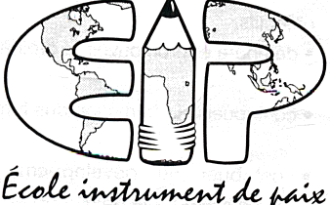
« Désarmer l’esprit pour désarmer la main »

EIP -Infos
Bulletin d'adhésion
----------------------------------------------------------------------------------------------------------
Nom……………………………….Prénom(s)…………………………………………

Profession………………………….ville……………………………………………………

Adresse………………………………………………………………………………………………………………………………………………………………………………………
Tel : Fax :
Email : Boite Postale

Je souhaite devenir membre de l’EIP- Sénégal et recevoir le bulletin « EIP-INFOS »de l’Association Sénégalaise pour l’école Instrument de Paix
Membre actif……………1500f
Organisation, école……..2500f
Membre bienfaiteur…….5000f
---------------------------------------------------------------------------------------------------------

Ce coupon est à renvoyer à
EIP/Sénégal, Thiès , BP 163, Sam Pathé, Chez Saliou SARR, près de chez Diouri,
Tel 009517220
Email : salioueip@orange.sn ou bien eipsenegal@hotmail.fr
Site de L’EIP/Sénégal : www.eip-cifedhop.org/eipafrique/senegal/senegal.html

« Désarmer l’esprit pour désarmer la main »

